# 

# TikTracker云平台V1.0

# 用户操作手册

**厦门佰增科技有限公司**

**2024年11月**

**版本记录**

|  |  |  |  |
| --- | --- | --- | --- |
| **版本号** | **版本描述** | **责任人** | **修订日期** |
| 1.0 | 初稿 | 林修同 | 2024-12-04 |
|  |  |  |  |
|  |  |  |  |
|  |  |  |  |
|  |  |  |  |
|  |  |  |  |
|  |  |  |  |
|  |  |  |  |
|  |  |  |  |
|  |  |  |  |
|  |  |  |  |
|  |  |  |  |
|  |  |  |  |

目录

TikTracker云平台V1.0 1

用户操作手册 1

第一章 引言 4

1.1 引言 4

1.2预期读者 4

1.3 定义 5

1.4 手册编写约定 5

第二章 系统概述 7

2.1系统功能 7

1)数据监控中心 7

2)数据分析系统 7

3)账号管理平台 7

4)预警管理系统 7

2.2系统特点 8

1)高效性 8

2)可靠性 8

3)安全性 8

4)易用性 8

2.3系统运行说明 8

第三章 系统功能 9

3.1 系统安装和初始化 9

3.2 网络环境 9

第四章 系统功能 10

4.1 功能介绍 10

4.2 功能权限限制和制约 10

4.3.1登录 10

4.3.2界面操作功能 11

4.3.3运行控制 11

4.4 功能管理 11

4.4.1账号管理 11

4.4.1.1功能描述 11

4.4.2用户管理 12

4.4.2.1功能描述 12

4.4.3角色权限管理 12

4.4.3.1功能描述 12

管理用户角色访问的权限，查看并修改角色权限的范围。 12

4.4.4操作日志 13

4.4.4.1功能描述 13

4.4.5数据备份 14

4.4.5.1功能描述 14

4.4.6系统配置 15

4.4.6.1功能描述 15

**第一章 引言**

### 1.1 引言

本用户手册旨在帮助您全面了解和掌握TikTracker数据追踪平台的使用方法。手册内容按照实际操作 流程进行编排, 由浅入深地讲解系统各项功能和具体操作步骤, 以便您能够快速上手使用本系统。当您在使 用过程中遇到任何问题或疑惑,都可以通过查阅本手册找到相应的解决方案。手册中详细记录了从系统安装 部署、基础配置到高级功能使用的全过程,并配有清晰的操作说明和界面截图,确保您能够轻松找到所需的 帮助信息。

1． 系统概述与环境要求；

2． 基础功能操作说明；

3． 高级功能使用教程；

4． 常见问题解答；

我们建议您在初次使用系统时,先通读本手册的基础部分, 了解系统的整体架构和核心功能。在实际使 用过程中,您可以根据需要随时查阅相关章节,获取具体的操作指导。通过本手册的指引,您将能够充分利用 TikTracker平台提供的各项功能,实现高效的社交媒体账号数据管理和分析。

还要提醒您注意的是，本手册中的页面图片只是列举的实例，可能与您在实际操作时略有不同， 但并无大碍，相信您能够灵活地应用本系统解决实际问题。

### 1.2预期读者

1、系统管理员 - 负责系统部署

2、配置和维护运营人员 - 进行日常数据监控和分析

3、内容创作者 - 跟踪账号数据和内容表现

4、数据分析师 - 进行深度数据分析和报告生成

### 1.3 定义

|  |  |  |
| --- | --- | --- |
| **类别** | **术语** | **定义说明** |
| 系统相关 | TikTracker | 本数据追踪平台的产品名称 |
| 控制台 | 系统的主要操作界面 |  |
| 仪表盘 | 数据可视化展示页面 |  |
| 深色模式 | 系统界面的暗色主题显示方案 |  |
| 功能相关 | 账号监控 | 对社交媒体账号状态的实时跟踪 |
| 数据分析 | 对账号数据进行统计和趋势分析 |  |
| 预警规则 | 自定义的数据异常监测规则 |  |
| 数据同步 | 自动更新账号最新数据的过程 |  |
| 指标相关 | 播放量 | 视频内容的播放次数统计 |
| 互动率 | 互动数与播放量的比值 |  |
| 涨粉率 | 粉丝增长的速度指标 |  |
| 转化率 | 特定行为的达成比例 |  |

### 1.4 手册编写约定

|  |  |  |  |
| --- | --- | --- | --- |
| **类别** | **约定形式** | **使用说明** | **示例** |
| 文本格式 | 粗体 | 用于菜单项、按钮名称和 重要概念 | 系统设置 |
| 斜体 | 用于特殊术语和需要强调 的内容 | 必填项 |
| 代码体 | 用于配置项和示例代码 | config.json |

|  |  |  |  |
| --- | --- | --- | --- |
| **类别** | **约定形式** | **使用形式** | **示例** |
| 操作说明 | 数字编号 | 标注操作步骤 | 1. 点击登录 |
| > 符号 | 标注重要提示 | > 注意事项 |
| 方框 | 标注注意事项 | 必读信息 |
| ★图标 | 标注技巧说明 | ★使用技巧 |
| 界面元素 | > 符号 | 标注菜单路径 | 设置>系统>用户 |
| 【】括号 | 标注按钮操作 | 【确定】 |
| 『』括号 | 标注输入框 | 『用户名』 |
| 《》括号 | 标注选项 | 《保存》 |

**对话窗：**系统弹出的、让用户选择下一步操作的小窗 口，选择【确定】或者是【取消】按钮后， 确定进行何种操作，如图所示：

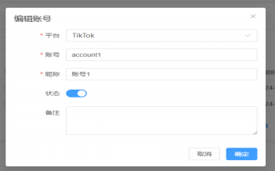

图1-1 对话框

**警告窗：**系统弹出的警告窗口，提醒用户已经完成了某项操作或操作中存在问题，单击【确定】 按钮返回到主窗口，如图所示：

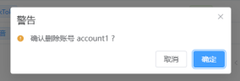

图1-2 警告提示

# 第二章 系统概述

### 2.1系统功能

TikTracker数据追踪平台提供以下核心功能模块：

1 、数据监控中心

（1）实时账号状态监控

（2）数据异常预警

（3）关键指标追踪

（4）自动数据采集

2 、 数据分析系统

（1）多维度数据分析

（2）趋势图表展示

（3）竞品数据对比

（4）自定义报表生成

3 、 账号管理平台

（1）批量账号管理

（2）分组分类管理

（3）权限级别控制

（4）操作日志记录

4 、 预警管理系统

（1）自定义预警规则

（2）多渠道告警通知

（4）预警级别设置

（5）处理流程跟踪

### 2.2系统特点

1、高效性

自动化数据采集、批量处理能力、快速响应机制实、时数据更新。

2、可靠性

数据备份机制、故障自动恢复、系统状态监控、异常自动报警。

3、安全性

多级权限控制、数据加密存储、操作日志记录、访问控制策略。

4、易用性

直观的操作界面、完善的帮助文档、智能操作提示、个性化配置选项。

### 2.3系统运行说明

暂无。

# 系统功能

### **3.1** 系统安装和初始化

系统部署请参考《系统部署手册》；用户使用系统时无需进行软件安装，只需登录门户管理系统，打开对应的菜单功能。

### 3.2 网络环境

**3.2.1 服务器端**

|  |  |
| --- | --- |
| **软硬件项目名称** | 说明和要求 |
| **硬件平台** | 云虚拟主机 |
| **操作系统** | Redhat Linux 7.6 |
| **支撑平台** | Java |
| **应用服务器** | 4C/16G/100GB |
| **数据库** | Mysql 5.7 |
| **Web Server** | Apache tomcat |

**3.2.2 客户端**

|  |  |
| --- | --- |
| **软硬件项目名称** | 说明和要求 |
| **硬件平台** | PC 机 |
| **操作系统** | Windows 操作系统 |
| **Web 浏览器** | 建议使用谷歌、火狐、edge 浏览器 |

**第四章 系统功能**

### 4.1 功能介绍

|  |  |  |
| --- | --- | --- |
| **一级功能模块** | **二级功能模块** | **说明** |
| 账号总览 | - | 提供账号的数据统计和整体概览 功能 |
| 状态追踪 | - | 实时监控和追踪账号运行状态 |
| 账号管理 |  | 提供账号相关配置和管理功能 （需要 account:manage 权限） |
| 系统设置 | 用户管理 | 管理系统用户信息，包括用户的  增删改查（需要 system:view 权限） |
| 角色权限 | 管理用户角色和权限的分配（需 要 system:view 权限） |
| 操作日志 | 记录和查看系统操作日志（需要  system:view 权限） |
| 数据备份 | 系统数据的备份管理功能（需要  system:view 权限） |
| 系统配置 | 系统基础参数和选项的配置（需 要 system:view 权限） |
| 公共功能 | 通知中心 | 系统消息通知管理，包括未读消 息提醒、消息查看等 |
| 个人信息 | 用户个人资料查看和编辑功能 |
| 主题设置 | 系统界面主题切换和定制功能 |
| 退出登录 | 安全退出系统 |

### 4.2 功能权限限制和制约

1、普通用户权限，可访问：账号总览、状态追踪仅能查看自身相关数据。

2、账号管理权限，权限标识: account:manage、可访问:账号管理模块、可进行账号相关配置操作。

3、系统管理权限，权限标识: system:view、可访问:系统设置及其所有子模块、可进行系统级配置操作。

### 4.3.1登录

1、用户打开系统登录界面，按提示输入用户名、密码，即可登录

### 4.3.2界面操作功能

1、菜单折叠控制

可折叠/展开左侧菜单、优化界面空间利用。

2、通知中心

消息通知查看、未读消息提醒、全部已读标记、消息分类管理。

3. 个人信息管理

个人资料查看与编辑、头像更换、联系方式修改。

### 4.3.3运行控制

监控和管理账号数据、状态追踪等功能。

### 4.4 功能管理

### 4.4.1账号管理

### <4.4.1.1>功能描述

管理系统账号相关配置，查看并修改相关信息。

**<4.4.1.2>操作权限**

管理员用户才能进行账号管理。

**<4.4.1.3>操作流程**

在账号管理中，添加新的账号，点击右上角的添加账号，即可进入添加页面，填入账号的信息 后点击确定保存。对已有的账号进行修改，点击编辑，即可进入编辑页面，修改完账号信息后点击保存。

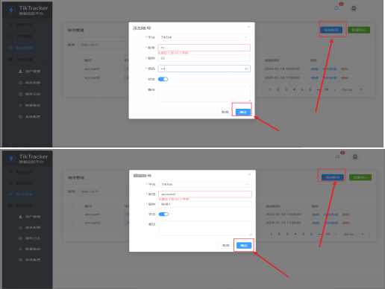

### 4.4.2用户管理

### <4.4.2.1>功能描述

管理用户相关信息，查看并修改账号状态信息。

**<4.4.2.2>操作权限**

管理员用户才能执行用户管理。

**<4.4.2.3>操作流程**

在用户管理中，添加新的用户，点击右上角的添加用户，即可进入添加页面，填入用户的信息 后点击确定保存。对已有的用户进行修改，点击编辑，即可进入编辑页面，修改完用户信息后点击保存。

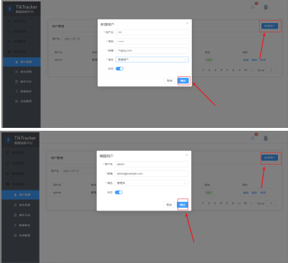

### 4.4.3角色权限管理

### <4.4.3.1>功能描述

### 管理用户角色访问的权限，查看并修改角色权限的范围。

**<4.4.3.2>操作权限**

管理员用户才能执行角色权限管理。

**<4.4.3.3>操作流程**

在角色权限管理中，添加新的角色，点击右上角的新建角色，即可进入新建页面，填入角色的 信息后点击确定保存。对已有的角色权限进行修改，点击编辑，即可进入编辑页面，修改完角色权 限访问权限范围后点击保存。

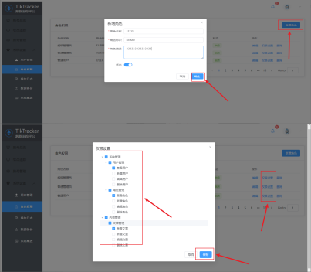

### 4.4.4操作日志

### <4.4.4.1>功能描述

查看各个用户在网站上的行为。

**<4.4.4.2>操作权限**

只有管理员才能进行日志权限管理。

**<4.4.4.3>操作流程**

在操作日志管理中， 点击右侧详情，查看用户在此网站上的行为信息。

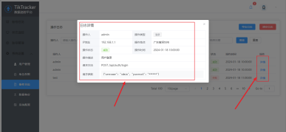

### 4.4.5数据备份

### <4.4.5.1>功能描述

保存网站上的所有数据。

**4.4.5.2操作管理**

管理员用户才能执行数据备份管理。

**<4.4.5.3>操作流程**

在数据备份管理中， 点击右侧回复，在弹出的数据恢复框上点击确认恢复，即可回复之前的网 站数据，网站能在每天的2：00自动进行备份。

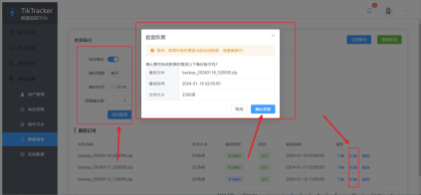

### 4.4.6系统配置

### <4.4.6.1>功能描述

配置网站上的基础数据。

**4.4.6.2操作权限**

管理员用户才能执行系统配置管理。